# 1 加载方式

假设现在有一个class Kyrie.class

1. Custom ClassLoader 查找是否加载过 Kyrie.class
2. 若没有，则APP Classloader 当中查找是否已经加载过
3. 若没有，则Extension Classloader 当中查找是否已经加载过
4. 若没有Bootstrap ClassLoader 当中查找，

5）若还是没有,则会到 load JRE\lib\rt.jar 或者XbootClasspath选项指定的jar包

6）若还是没有load JRE\lib\ext\*.jar Djava.ext.dirs指定目录下的jar包

7）如图 一次类推

# 

# 2 类加载器的代码

1 ClassLoader.java

1） 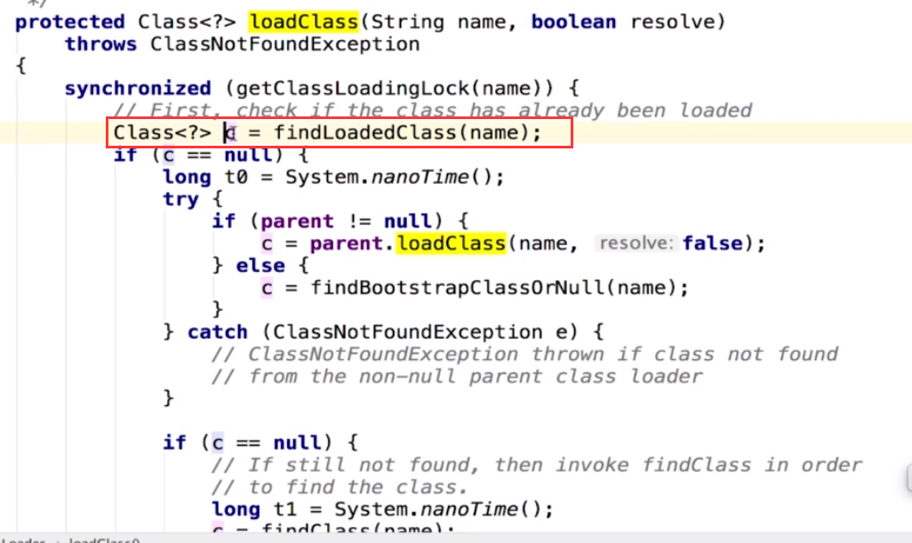

运用递归一直往上层走，依次向上层，查找是否加载过。

直到bootstrapClassLoader，如果还是没有找到，则执行下面的代码，

并沿着递归往回走，往回走的时候，依次在每一层进入对应的目录进行查找，如果一直没有找到则回到第一层去加载。

如果全程都找不到，则会抛出 ClassNotFundException.

